Ұзақ мерзімді жоспардың тарауы:  Динамика |  | Мектеп: М.Құрманғалиева атындағы  №32 мектеп-гимназия
Күні: |  | Мұғалімнің аты-жөні:Алдамжарова А.К
Сынып: 10 |  | Қатысқандар: | Қатыспағандар:
Сабақтың тақырыбы | §4.Күштер.Күштерді қосу.Ньютон заңдары
Оқу мақсаттары | 10.2.2.1. Бірнеше күштің әрекетінен болатын дененің қозғалысына есеп шығарудың алгоритмдерін құру
Сабақтың мақсаты | - Ньютон заңдарын тұжырымдап,дененің қозғалысына есеп шығарудың алгоритмдерін құру.  - Күштерді графикалық турде бейнелеп тең әсерлі күшті анықтау.  - Күштердің негізгі сипаттамалары мен өзара байланысын жіктеу.
Бағалау критерийі | - Күш ұғымын еске түсіре отырып,Ньютон заңдарына есеп шығара алады;  - Ньютон заңдарын графикалық турде есептеп, теңәсерлі күштің бағытын ажыратады;  - Шығармашылық тұрғыдан күштердің негізгі сипаттамалары мен өзара байланысын жіктеп қортындылайды.
Тілдік мақсаттар | Пәнге қатысты сөздік қор мен терминдер  Табиғаттағы күштер,күштерді қосу,динамиканың негізгі заңдары,инерциялық емес санақ жүйелері,инерция күші тіркестері мен терминдерді қолданып динамикада есептер шешу алгоритмін құруды үйренеді.  Диалогтер мен жазу үшін қолданылатын тіркестер:  Денелердің қозғалыс түрлері,олардың пайда болуын........заң тұжырымдады.  Теңәсерлі күш векторы ..............тұйықтайды.  Төрт түрлі күштің әсерінен дене ....қозғалады
Құндылықтарға баулу | Ньютонның заңдары арқылы реализмге тәрбиелеу. Есте сақтау қабілетін шығармашылық тәжірибелер арқылы дамыту.
Пәнаралық байланыс | Математика – есептер шығару (амалдар қолдану)  Геометрия-графикаларды сызу  Информатика- ғаламтор желісінде ақпарат жинау.  География-табиғаттағы күштерді зерттеу
Тақырып бойынша алдыңғы білім | Ньютон заңдарының тұжырымдамасын, күштердің табиғатын біледі

Сабақтың жоспарланған кезеңдері | Сабақтағы жоспарланған жаттығулар түрлері |  |  | Ресурстар
Сабақтың басы  4 минут | Ұйымдастыру  -оқушылармен амандасу;  -жоқ оқушыларды белгілеу;  -сынып тазалығын қадағалау;  Жағымды психологиялық ахуал «Өрмекші торы» әдісі арқылы бір- біріне тілек айтады  «Серпілген сауал» әдісін қолданып, топ оқушыларына сұрақтар қою арқылы, жаңа сабақ тақырыбын, мақсатын ашуға бағыттаймын.  1. Қайықтың ескегін ессек қайық қандай бағытты козгала бастайды?  2.Неге итерілген шана соңында тоқтайды?  3.Неге жарыс көлігі жай көліктерге қарағанда жоғары жылдамдыққа тез жетеді?  4.Адамның арбаға әсерін қалай түсіндіруге болады?  5.Көлік оңға немесе солға бұрылғанда ондағы жолаушы қалай қарай қисаяды? Неліктен?  6.Кенет тежелген пойыз вагоны  ішіндегі жолаушыны әрекеті қалай болады?  Дескриптор:  - Оқушылар күш ұғымын біледі.  - Ньютон заңдарына мысалдар келтіре алады.  ҚБ: «Шапалақ» арқылы бағалау.  «Пазл»әдіс арқылы 3 топқа бөлінеді. Құрастырылған суреттер бойынша сабақ тақырыбына сәйкес топ атауы шығады.  І топ: «Ньютон І заң»  ІІ топ : «Ньютон ІІзаң»  ІІІ топ: «Ньютон ІІІ заң» |  |  |   Үлестірме қағаздар
Сабақтың ортасы  10 минут  4 | «Кинометафора» әдісі арқылы Оқушыларға Күш, ньютон задары жайлы түсінік беремін.  Тапсырма-1. Бейне материалды «Фраер моделі» бойынша төрт бөліктен тұратын тапсырманы, топта талқылап сызбаны толтырады .  І заңына І заңына факт  Анықтама  І заңына Динамикада  мысал келтіру есептер шешу  алгоритимі  (1 есептен)  алгоритмі  (1 есеп )  Ньютон І заңы  Критерий Дескриптор  Күш ұғымын,Ньютан заңын біледі 1.Ньютон заңдарына анықтама береді 2.Заңды тұжырымдайды 3.Заңға мысал келтіреді 4.Заңға қатысты есептер шығарады  Тапсырмалары:  1 топ . Массасы 80кг шаңғышы төбеден сырғанап түскенде етектегі жылдамдығы 8м/сқа тең болды. Егер шаңғышы сырғанау басталғаннан кейін 20с өткенде төбе етегіне тоқтаса, қозғалысқа кедергі күштің шамасын анықтаңдар.  2 топ  Массасы 350кгвагонетка қозғалысқа кедергі күші 12н болғанда қандай горзонталь әсер ететін күштің әсерінен горизонталь рельстер бойымен 0,15м/с² удеумен қозғалады?  3 топ.  2. 6м/с жылдамдықпен қозғалып келе жатқан массасы 2 т автокөлік 6000 Н күштің әрекетінен тежеледі. Автокөліктің үдеуі қандай?  Кері байланыс: «Бір сөйлемдік қорытынды»әдісі  Тапсырма 2 «Суреттер сөйлейді» әдісі бойынша тең әсерлі күшті анықтап,есепті графикалық түрде кескіндейді.  1 топ 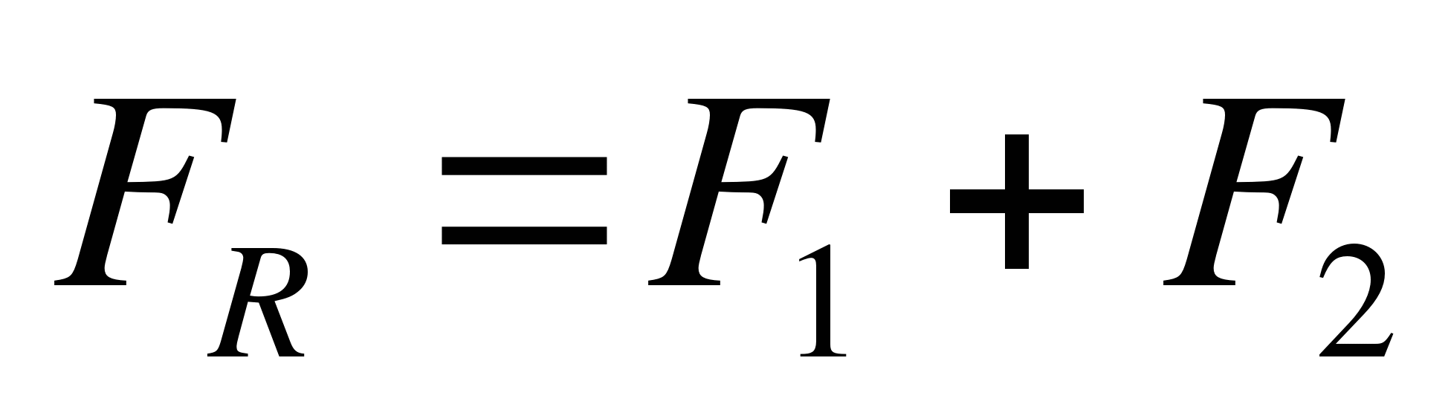  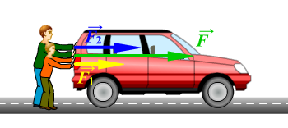  Денеге бір түзудің бойымен 20 кН және 30 кН екі күш әсер етеді. Осы күштерді олардың тең әсерлі күштері 10 кН және 50 кН-ға тең болғандағы жағдай үшін график түрінде кескіндеңіз  2 топ 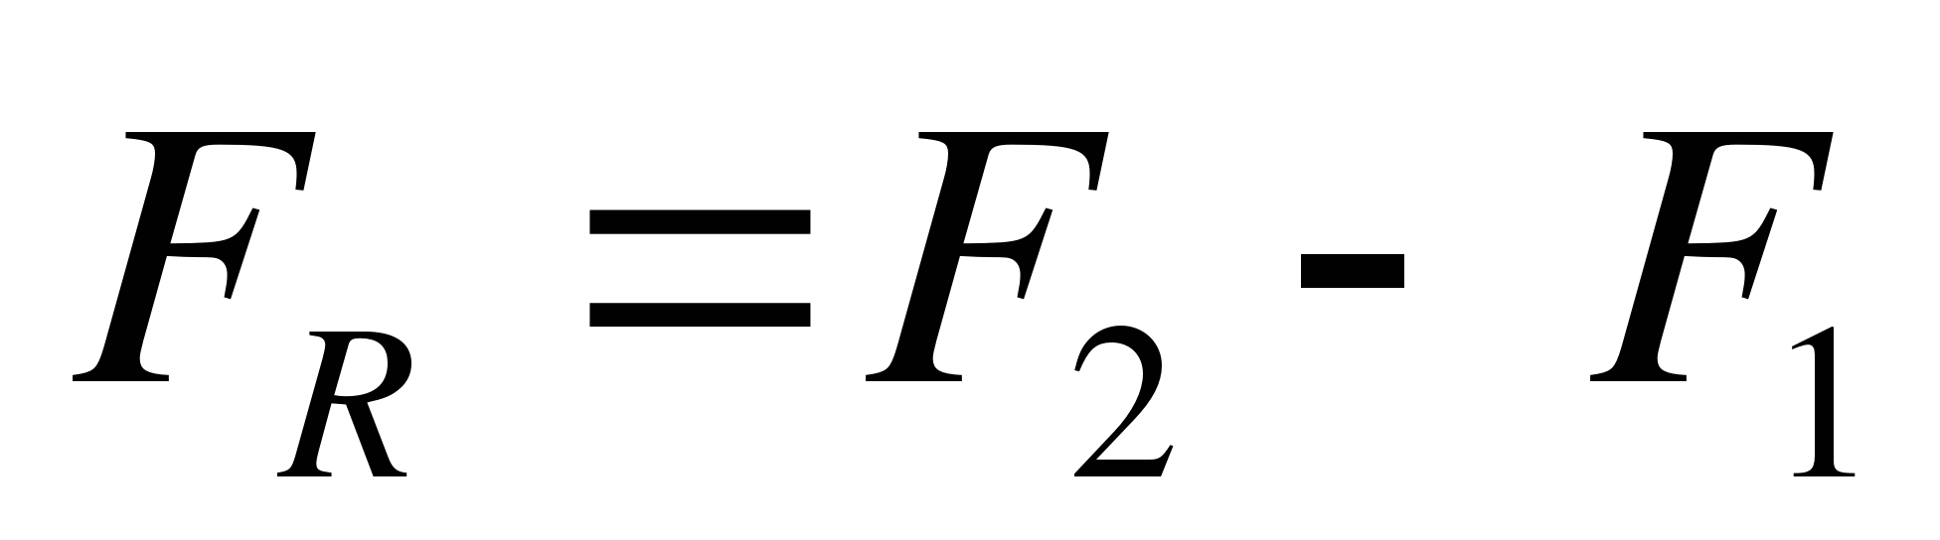  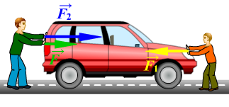  Горизонталь бағытта денеге 10 Н және 20 Н күш әрекет етеді. Осы күштердің кескінін салыңдар.  3 топ  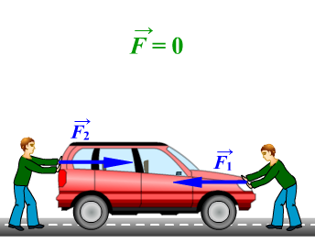  Лифтінің жалпы кабинасының массасы m=200кг. Лифтіні көтеретін тростың серпімділік күші F=2,2 кН. Теңәрекет күштерді анықтап, оларды бейнелеңдер.  Критерий Дескриптор  Тең әсерлі күштің анықтамасын біледі - Суреттерді пайдаланып тең әсерлі күшті анықтай алады - Тең әсерлі күш формуласын қолданады - Кескіннің нұсқасын салады.  ҚБ: Саралаудың «Бағалау» тәсілін негізге ала отырып, оқушылардың қажетілігіне қарай түзетулерді енгіземін және ынталандыру мақсатында жүрекшелермен бағалаймын |  |  | Бейне материал қарастыру:  https://www.youtube.com/watch?v=hTWZ8lMLGcg&feature=youtu.be
Сабақтың соңы  9 минут | Тапсырма 3  «Жүзден жүйрік» әдісімен логикалық тапсырма орындайды.  - Ат жүк артылған арбаны тартады. Ньютонның үшінші заңы бойынша аттың арбаны тарту күші арбаның тарту күшіне тең болады. Неліктен арба аттың артынан қозғалады?  - Барон Мюнхгаузен өзін шашынан саз балшықтан тартып шығарғаны туралы айтылады. Осылай болуы мүмкін емес екенін дәлелдеңдер.  - Үстелдің бетімен үйкеліссіз сырғанай алатын динамометрдің бір ұшына 20Н күш түсіріледі. Динамометр нені көрсетеді?  ҚБ «Мадақтау» әдісі  Кері байланыс:«Менің көңіл -күйім» баспалдағы Баспалдақтар "Керемет!", "Өзіме сенімдімін!", "Жақсы!"," Жаман емес“,"Маған көмек керек!", "Білмеймін", "Нашар" деп аталады.  Рефлексия : «3:2:1» әдісі  - 1.Жаңа тақырып бойынша есіңде қалған 3 маңызды ұғым:  - Сабақ барысында сен үшін қызық болған екі жағдай  - Бір ұсыныс немесе сұрақ.  Үйге тапсырма беру. «Тұжырымдылық карта» әдісі бойншы Күштің негізгі сипаттамаларын және өзара байланыстарын көрсете отырып, «Табиғаттағы күштер» кластерін құрастырыңдар. |  |  | 
Саралау – оқушыларға қалай көбірек қолдау көрсетуді жоспарлайсыз? Қабілеті жоғары оқушыларға қандай міндет қоюды жоспарлап отырсыз? |  | Бағалау – оқушылардың материалды меңгеру деңгейін қалай тексеруді жоспарлайсыз? | Денсаулық және қауіпсіздік техникасының сақталуы
Белсенді-оқу тәсілдері:  «Пазл» әдісі -топқа бөлу, топпен жұмыс, кестемен жұмыс;  «Суреттер сөйлейді» «Жүзден жүйрік» әдісі-функционалдық сауаттылыққа логикалық тапсырмалар  «Серпілген сауал»,  әдістерін пайдаландым.Барлық оқушылар: Бүгінгі игерген материалдар келесі сабақтардың негізі болатындықтан, тақырып бойынша теориялық білімдерін барлық оқушыда қалыптастыруды жоспарладым. |  | «Бағалау» тәсілін негізге ала отырып, оқушылардың қажетілігіне қарай түзетулерді енгіземін және ынталандыру мақсатында жүрекшелермен бағалаймын «Шапалақ», «Бір сөйлемдік қорытынды», «Мадақтау» әдістерін қолдандым | Оқушылардың денсаулығы мен өмірлерінің қауіпсіздігін қамтамасыз ету. «Өрмекші торы» әдісі арқылы психологиялық жағымды ахуал туғызу.

